CHA MẸ ƠI, HÃY CHĂM SÓC BẢN THÂN TỐT HƠN!
Nuôi dạy con cái trong mùa dịch là một thách thức không ai giống ai. Để giữ được sức khỏe tinh thần và thể chất tốt nhất, bạn hãy tham khảo các lời khuyên dành cho các cha mẹ, giáo viên và người chăm sóc trẻ từ UNICEF nhé!
Hy vọng bạn luôn giữ được tinh thần lạc quan, vui tươi và truyền năng lượng tích cực đó đến các con của mình.

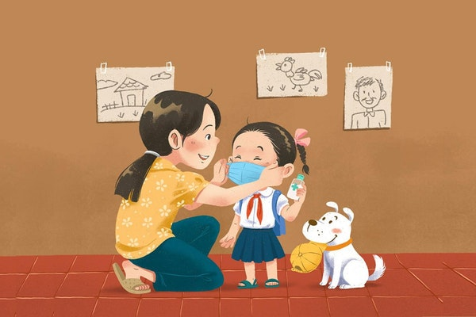

Điều chỉnh kỳ vọng của bạn

Đây là giai đoạn để tất cả mọi người cùng điều chỉnh và hiểu đúng tầm quan trọng thật sự của vấn đề. Đừng tự tạo áp lực cho bản thân phải cố gắng tạo ra kết quả hoặc trải nghiệm giống như trước đại dịch. Chúng ta chỉ có thể cố gắng hết sức để thích ứng với thay đổi.

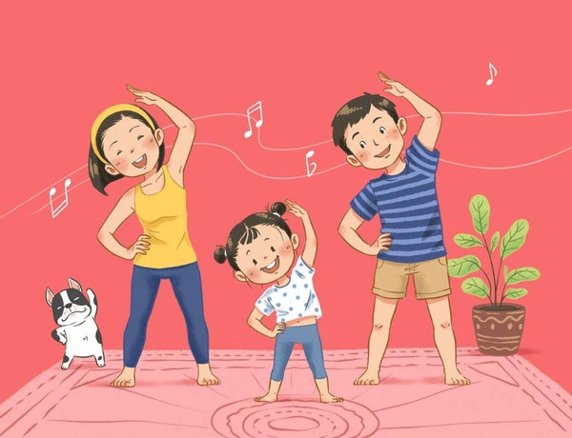

Vận động cơ thể
Hoạt động thể chất được chứng minh là một chiến binh mạnh mẽ giúp giải tỏa căng thẳng và lo lắng. Tập thể dục thường xuyên có thể giúp bạn cảm thấy tràn đầy năng lượng hơn suốt cả ngày, ngủ ngon hơn vào ban đêm, có trí nhớ sắc bén hơn và bản thân cảm thấy thoải mái và tích cực hơn. Thậm chí chỉ cần đi bộ nhanh 10 phút cũng giúp bạn cải thiện tâm trạng và sức khỏe tâm thần lẫn thể chất.
Giữ kết nối xã hội
Chúng ta có thể giữ khoảng cách về vật lý để hạn chế sự lây lan của vi-rút, nhưng cần phải giữ kết nối về mặt tình cảm và xã hội với bạn bè, gia đình và đồng nghiệp của mình. Kỷ niệm những dịp vui vẻ qua các cuộc gọi thoại video hoặc tham gia vào các nhóm làm việc trực tuyến. Khi gặp người khác, ưu tiên các hoạt động ngoài trời và đeo khẩu trang/ giữ khoảng cách theo yêu cầu của cơ quan y tế.

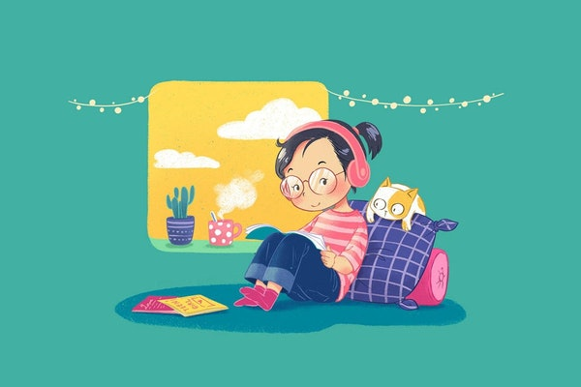

Dành thời gian để thư giãn
Hãy nghĩ về điều giúp bạn cải thiện tâm trạng và vượt qua căng thẳng như chơi với con, đi dạo, nói chuyện với bạn bè, chăm sóc cây cối, đọc sách hay thử một công thức nấu ăn mới. Tạo không gian để nghỉ ngơi. Thời gian bạn dành cho những hoạt động này cũng quan trọng như thời gian bạn dành cho công việc. Tất cả nhằm giúp bản thân cảm thấy tràn đầy năng lượng.

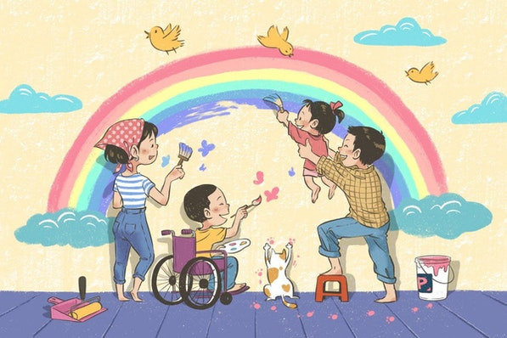

Thiết lập (và tuân theo) quy định "không sử dụng các thiết bị công nghệ" trong khoảng thời gian trước khi đi ngủ - đảm bảo không kiểm tra email và tin nhắn. Có thể cân nhắc việc đặt lời nhắc để ghi nhớ những ranh giới mà mình đã đặt ra.
Tìm kiếm hỗ trợ sức khỏe tâm thần nếu cần
Chăm sóc sức khỏe tâm thần và thể chất và tìm kiếm hỗ trợ sức khỏe tâm thần nếu bạn có dấu hiệu trầm cảm. Các dấu hiệu chính của trầm cảm và các vấn đề sức khỏe tâm thần cần đến những hỗ trợ chăm sóc chuyên biệt có thể là:
- Mệt mỏi, lo lắng và kiệt sức kéo dài;
- Các vấn đề về giấc ngủ, nhịp tim và nhịp thở nhanh kéo dài;
- Cảm giác nguy hiểm, mất cảm giác thèm ăn và sụt cân, tuyệt vọng, đau đầu dai dẳng và các cơn đau khác, và các vấn đề về tiêu hóa không thuyên giảm.
Nếu không được điều trị, những triệu chứng này có thể khiến cuộc sống của bạn không còn vui vẻ và năng động. Nhận biết những dấu hiệu này và tìm kiếm hỗ trợ y tế hoặc tâm lý là bước đầu tiên giúp bạn cảm thấy tốt hơn và thậm chí ngăn ngừa các tình trạng bệnh lý nghiêm trọng khác.
Chuyên mục phát thanh tuần này
Chúng tôi cùng lắng nghe chia sẻ từ MC – BTV Truyền hình Minh Trang về cách chị cân bằng giữa công việc và việc chăm sóc 4 con nhỏ trong mùa dịch, và phương pháp chị đang áp dụng để nuôi dạy nên những đứa trẻ tích cực, có tinh thần trách nhiệm và biết quan tâm đến người khác!
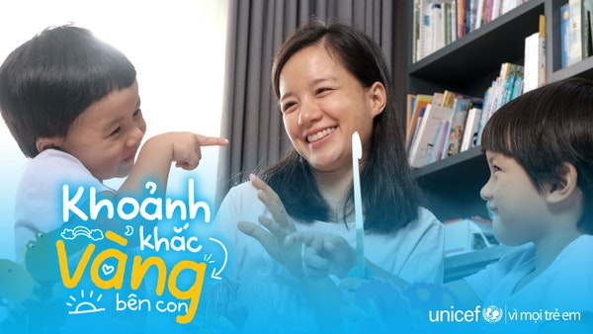

Nghe podcast tuần này tại đây!

